МИНОБРНАУКИ РОССИИ
Федеральное государственное автономное образовательное учреждение
высшего профессионального образования
«Национальный исследовательский университет «МИЭТ»»
Кафедра: ВМ-1
Дисциплина: Теория игр и исследование операций
Курсовая работа по теме:
«Задача пополнения реального склада»
Вариант №3
Руководитель: Лисовец Ю.П.
Выполнил: ст.гр. МП-40 Демченко В.А.
Дата:
Оценка:
Москва 2017

Оглавление
Постановка задачи 3
Параметры исследуемой модели 3
Действующая стратегия 4
Состояние склада 4
Доход 5
Оптимальная стратегия 6
Состояние склада 7
Доход 8
Вывод 9
Дополнение 10
Действующая стратегия 10
Состояние склада 10
Доход 11
Оптимальная стратегия 12
Состояние склада 12
Доход 13

Постановка задачи
Задана динамика состояния склада за определенный период времени. Необходимо разработать стратегию пополнения склада, обеспечивающую максимизацию прибыли.

Параметры исследуемой модели
- Время ожидания пополнения склада после отправки заказа – 30 дней;
- Время отложенного платежа после доставки заказа – 60 дней;
- Закупочная цена за единицу товара – 1 у.е.;
- Отпускная цена единицы товара – 2 у.е.;
- Цена единицы товара в условиях дефицита – 1.5 у.е.;
- Стоимость пополнения склада независимо от размера партии – 10 у.е.;
- Стоимость хранения единицы товара (в день) после истечения 60 бесплатных дней хранения – 0.05 у.е.
- Начальное количество товара на складе – 100 ед.
- Начальное число средств у предприятия – 100 у.е.

Действующая стратегия
Данные взяты из “D+Z_14.05.08.xls”, согласно варианту “ING =1460”, строка: “877-978”.
Проанализируем информацию о закупках и сбыте товара, построим динамику состояния склада и дохода.

Состояние склада
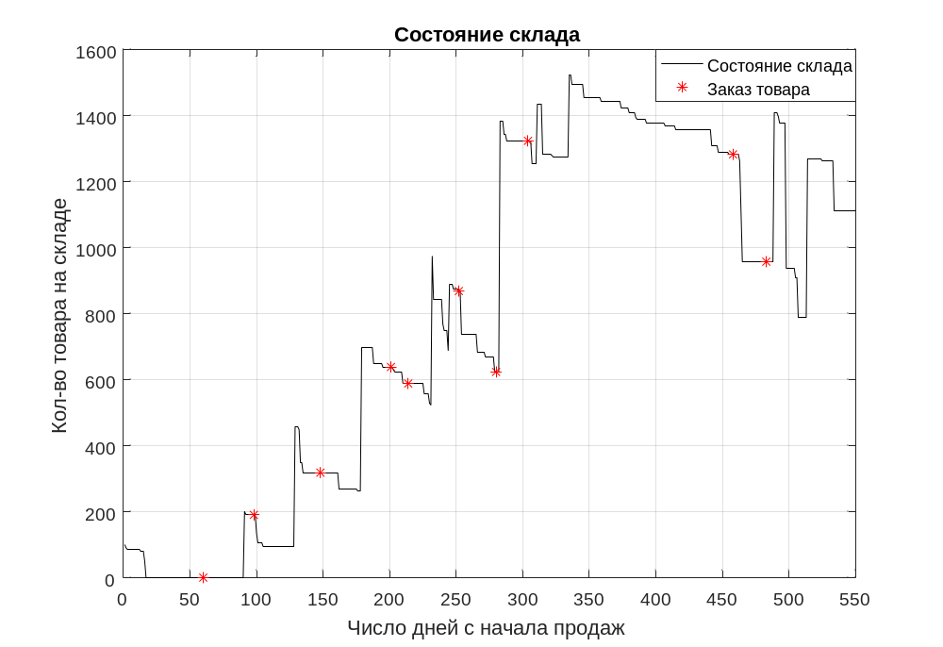
Из графика видно, что с момента начала продаж наблюдается тенденция к увеличению товара на складе, что грозит его переполнением, а так же застаиванием товаров, последующей платой за них и потери части прибыли.

Доход
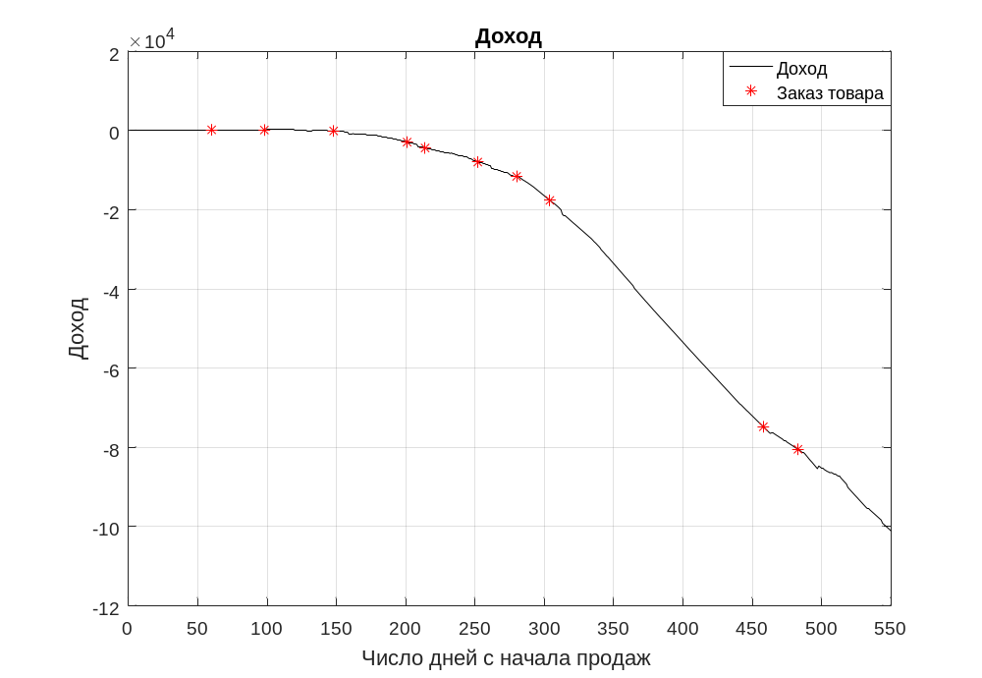
Проанализировав доход предприятия, можно сделать вывод, что при заданной стратегии предприятия происходит потеря дохода, особенно после каждого заказа товара. Так же на потерю дохода влияет, и переполнение склада товарами и платой за их хранения виду малого сбыта. Как результат, получаем убыточное предприятие.

Оптимальная стратегия
Определим оптимальную точку заказа товара.

В каждый момент времени посчитаем среднюю скорость потребления товара:
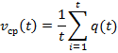
Из средней скорости определим предположительное кол-во дней на реализации товара со склада.
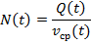
Срок доставки заказа равен 30 дням, учтём это в кол-ве дней реализации товара со склада
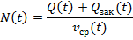
Если , необходимо сделать заказ.
Среднее время хранения товара без убытков составляет
Размер партии должен быть таким, что бы хватило на 30 дней.

Состояние склада
Данные взяты из “D+Z_14.05.08.xls”, согласно варианту “ING =1460”, строка: “877-978”.
Проанализируем информацию о закупках и сбыте товара, построим динамику состояния склада и дохода.
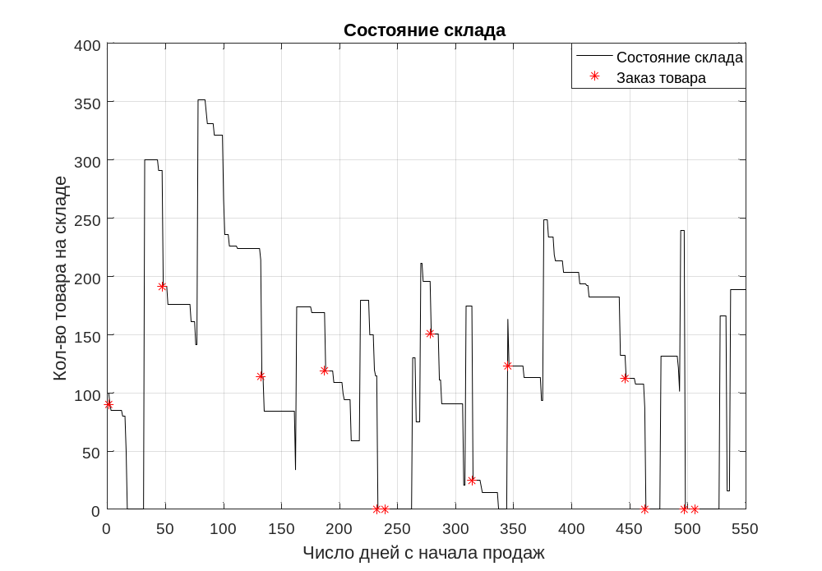
По состоянию товара на складе с учётом момента начала продаж, можно сделать вывод, что при выборе оптимальной стратегии достигается оптимальное наполнение/опустошение склада.
Потеря прибыли при залеживании товара минимизирована и последующих тратах на его хранении минимизирована.
Добавилось больше точек дефицита, однако на прибыли предприятия это не отражается.
Визуализация сравнения.
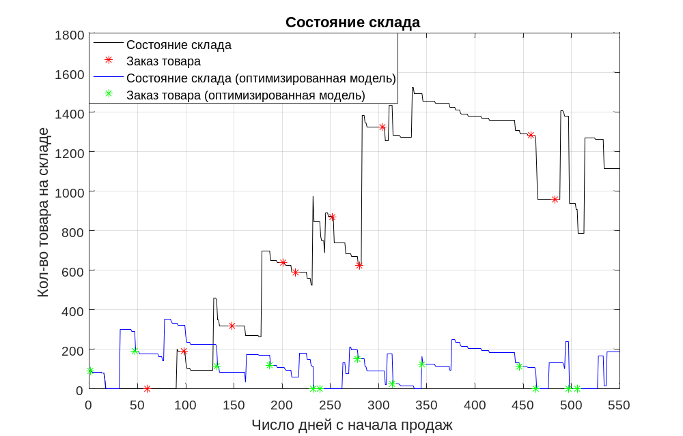

Доход
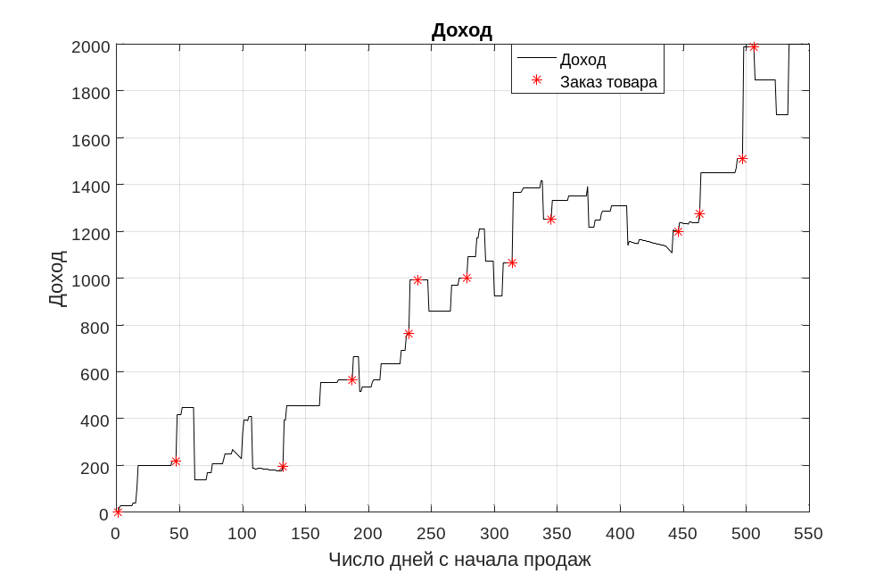
При выборе оптимальной стратегии пополнения склада, с учётом продаж товара, заметим
что предприятие стало приносить прибыли, величина прибыли составит 2000 у.е.

Вывод
При максимизации прибыли предприятия, минимизации убытков, оптимизации стратегии развития, необходимо изучение временных рядов с дальнейшей экстраполяцией полученной функции. Верный прогноз позволяет получить максимальную прибыль при минимальных расходах.

Дополнение
Данные взяты из “ D+Z_to_20.05.2016.xls”, согласно варианту “ING =1460”.
Проанализируем информацию о закупках и сбыте товара, построим динамику состояния склада и дохода.

Действующая стратегия

Состояние склада
Применим полученную стратегию к новым данным.
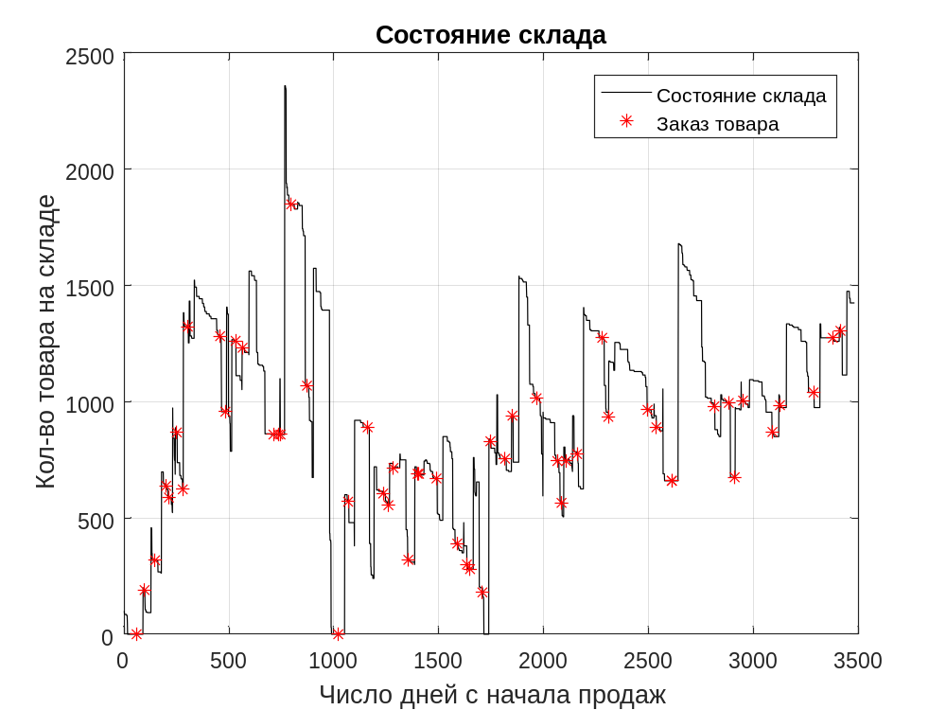
Наблюдается тенденция к неравномерному наполнение/опустошению склада, что грозит залеживанием товара с последующей платой за его хранение, а так же убытками предприятию

Доход
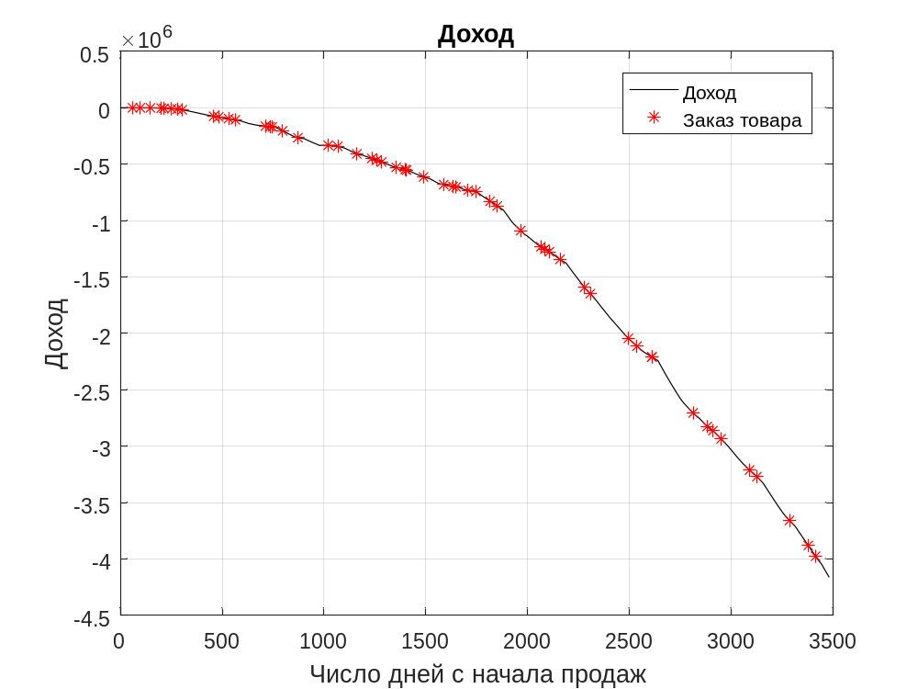
Из-за переполнения склада, влекущее за собой дополнительные убытки, мы можем наблюдать большую потерю дохода, как результат, убыточность предприятия.

Оптимальная стратегия

Состояние склада
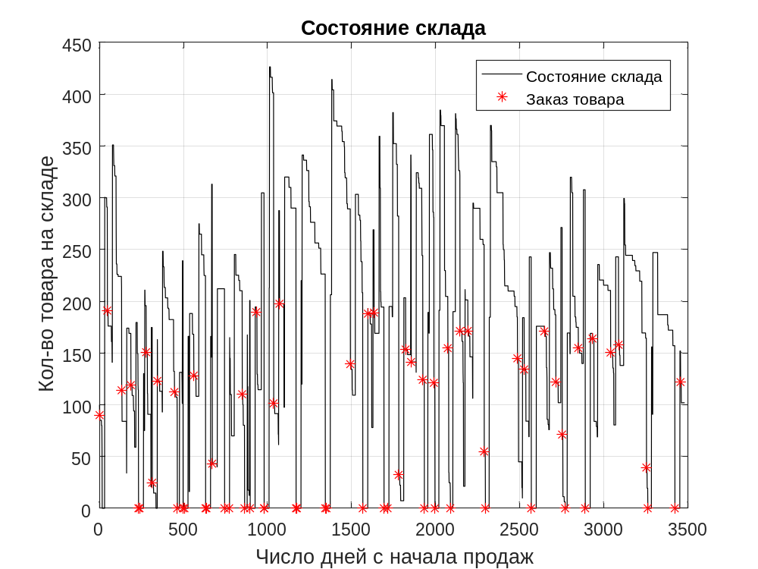
При использовании оптимальной стратегии наблюдаем равномерное пополнение/опустошение склада. Переизбытка товаров на складе нет, дополнительные расходы связанные с платой за хранение товара после установленного срока минимизированы. Доходы предприятия должны измениться.

Доход
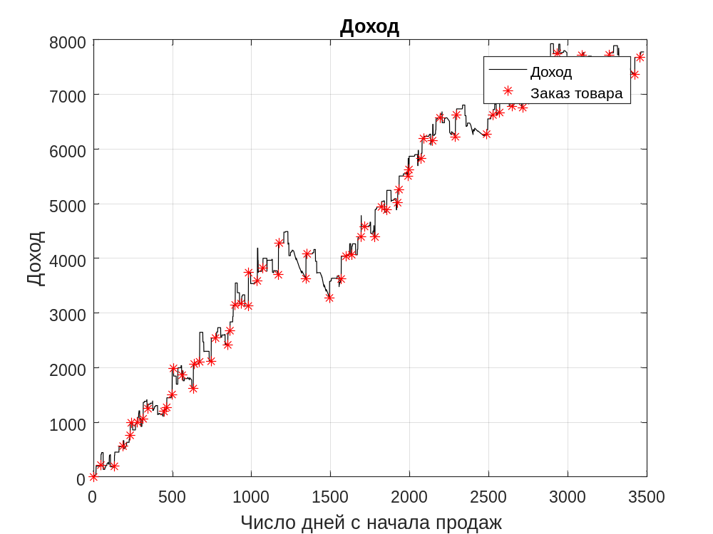
При использовании оптимальной стратегии, расходы предприятия связанные с хранением избытка товара на складе минимизированы, как результат, получили увеличение дохода предприятия.

